L’ A R I E T E a r t e c o n t e m p o r a n e a

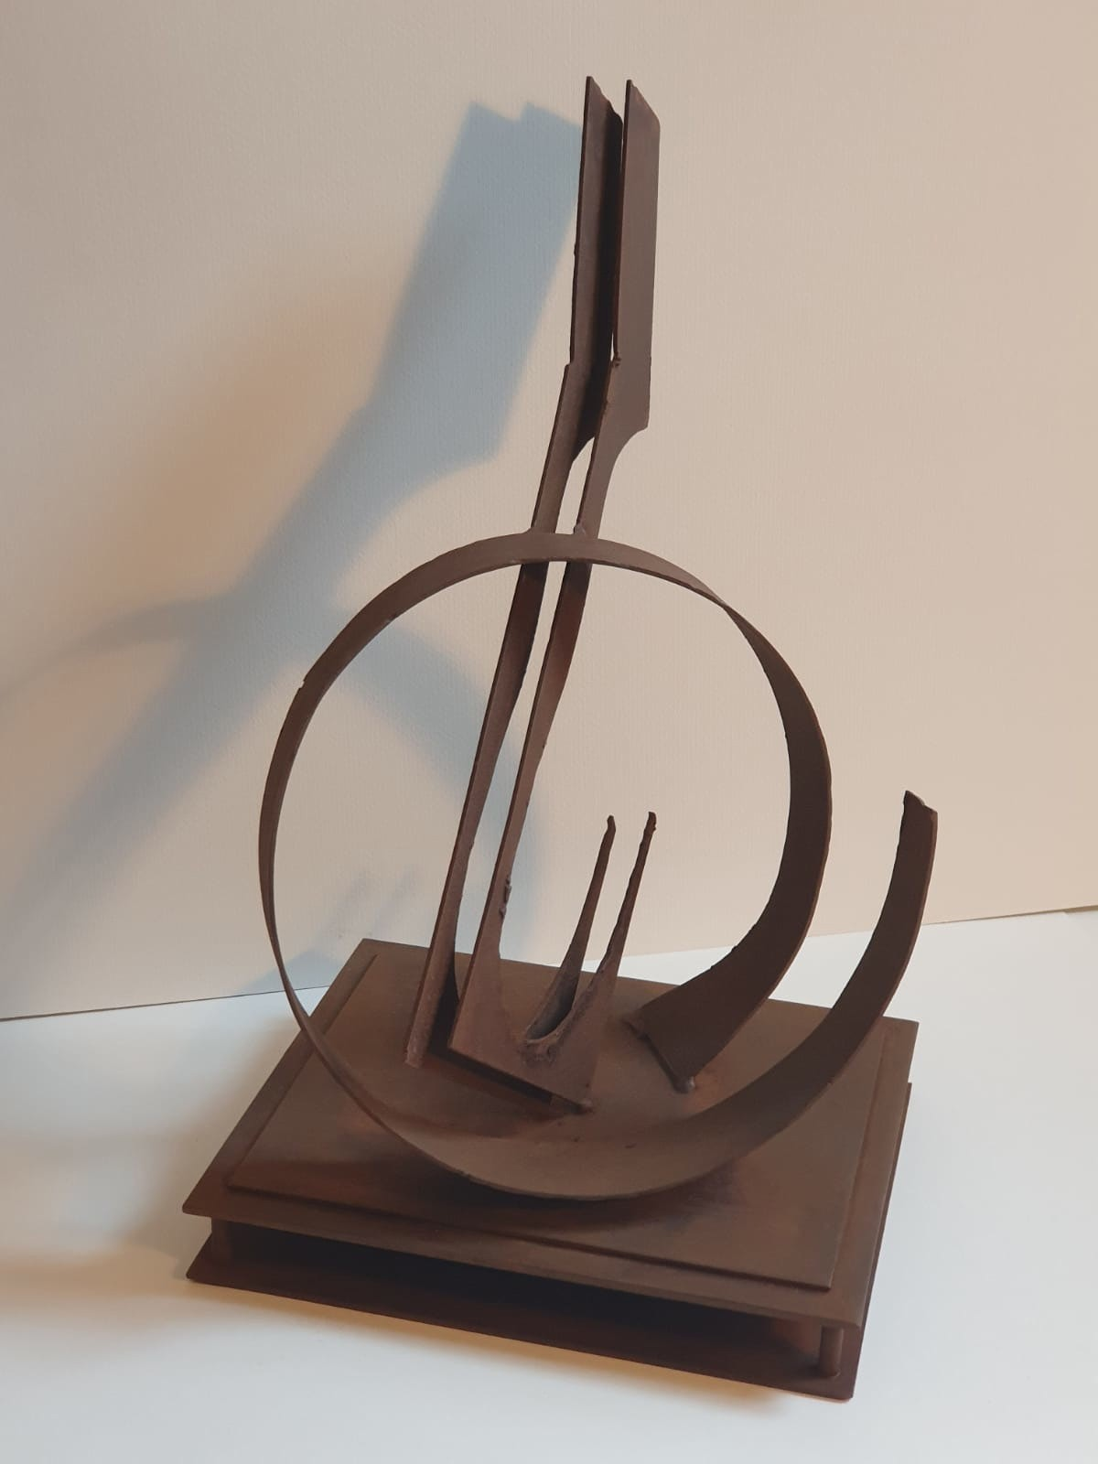

MIRTA CARROLI

LE SELVE DANTESCHE
Silvæ, per commemorare Dante
new address
L’ARIETE artecontemporanea Via Marsili 7, Bologna

opening sabato 11 settembre 2021 ore 18
lunedì 13 settembre 2021 evento dedicato a Dante dalle ore 17.30

Apertura mostra dall’11 settembre al 9 ottobre e dal 18 al 23 ottobre 2021
Dall’11 al 16 ottobre la Galleria sarà chiusa per partecipazione ad ArtVerona

Orario da lunedì a sabato 17-19.30 o su app|Info 348 9870574|www.galleriaariete.it
La mostra si svolgerà nel rispetto delle normative anticovid vigenti al momento

Tra le iniziative per commemorare il massimo Poeta nel settimo centenario della morte, la galleria L’Ariete artecontemporanea di Bologna presenta un progetto della scultrice Mirta Carroli coadiuvata dal ricercatore e divulgatore dantista Guido Mascagni e dalla poetessa Maria Luisa Vezzali. Tema è l’interpretazione delle selve dantesche come luogo di smarrimento morale e civile, la via per uscirne per ritrovare sensi e significati dell’esistenza in un percorso dall’allegoria alla vita di tutti i giorni.
Dal titolo Silvæ, la mostra-evento consiste in alcune sculture in acciaio cor-ten di Mirta Carroli - accompagnate da due video di Guido Mascagni e una decina di carte intelate dell’artista - intese a rappresentare e interpretare alcuni passi della Commedia come ‘pagine aperte’ nella prima sala. Nella seconda sala Mirta Carroli presenta alcuni disegni con interpretazioni delle figure femminili più rappresentative dell’opera di Dante affiancate da un trittico dedicato alle tre selve. Il progetto è introdotto da un testo di Maria Luisa Vezzali e animato da una lectura di Guido Mascagni.

MIRTA CARROLI (Brisighella 1949) vive e lavora tra Bologna e Milano. Dopo gli studi artistici, ha insegnato Discipline Plastiche presso il Liceo Artistico e Didattica dell’Arte all’Accademia di Belle Arti di Bologna. È attiva dal 1984 con numerose mostre personali e collettive in Italia e all’estero e ha al suo attivo diverse sculture di grandi dimensioni. Nel 1999 riceve il Premio Marconi per la Scultura e nel 2018 è nominata Accademica Clementina mentre nel 2019 le viene conferita la Targa Volponi alla carriera. Tra le mostre pubbliche più significative, le esperienze internazionali di scultura a Lubiana e Graz nel 1992, le Triennali d’Arte Contemporanea di Bologna nel 1993 e 1997, le Biennali di scultura di Gubbio nel 1994, 2005 e nel 2016 e di Palazzo Massari a Ferrara nel 1994 e 1996. Espone nel 1994, 2003 e nel 2011 a New York e nel 1995 alla XLVI Biennale d’Arte di Venezia. Nel 1995 esegue una grande scultura “Il tempio delle Voci” a Brufa di Torgiano e nel 2000 la personale “Rilievi” alla Galleria G7 di Bologna. Nel 2007 è presente in Cina a Shanghai con sculture e una perfomance al Mooma di Shanghai. Nel 2008 progetta una mostra antologica a Brisighella, con sculture ed installazioni nel territorio per la cura di P. Bellasi e G. Bonomi. Nel 2009 è presente con numerose sculture di grandi dimensioni a Castello di Pergine Valsugana su invito di F. Batacchi. Tra le mostre recenti le collettive nel Parco della Reggia di Racconigi “Scultura Internazionale a Racconigi” a cura di L. Caramel nel 2010, a Rimini nel Castello Sismondo “Progetto Scultura” a cura di B. Buscaroli nel 2011, segue la personale a Palazzo Schifanoia a Ferrara nel 2010/2011 per la cura di A. Andreotti. Presenta nel 2012 i suoi Gioielli al Museum of Arts and Design di New York e nel Convento di S. Francesco a Bagnacavallo P. Bellasi cura una sua mostra antologica “Il tesoro dei Giganti” nel 2013. Nel 2016 è invitata da E. Frattarolo alla mostra “Stanze della meraviglia” alla Rocchetta Mattei a Riola di Vergato, seguita dalla mostra “Bologna dopo Morandi” a Palazzo Fava a cura di R. Barilli. Nel 2017 è tra gli artisti invitati alla mostra “My way. A modo mio Ginevra Grigolo e lo Studio G7” presso il Museo d’Arte contemporanea Mambo di Bologna per la cura di R. Barilli. Su invito di S. Malossini nel 2017 è presente con una scultura in ferro alla nuova Collezione dell’Assemblea Legislativa della Regione Emilia Romagna. Nel 2018 inaugura una scultura di sei metri “Nike” in acciaio cor-ten in una rotonda a Faenza. Per Parma città della Cultura 2020 esegue una scultura nel “Sentiero dell’Arte” a cura di A. Vettori. Nel 2004 pubblica il libro-opera “Dieci nell’uno” (ed. Eidos Mirano) progettato e realizzato insieme alla poetessa Maria Luisa Vezzali e nel 2011 esce per le stampe “Forme implicite gioielli di faïences” con poesie di Maria Luisa Vezzali per la casa Editrice Allemandi di Torino.

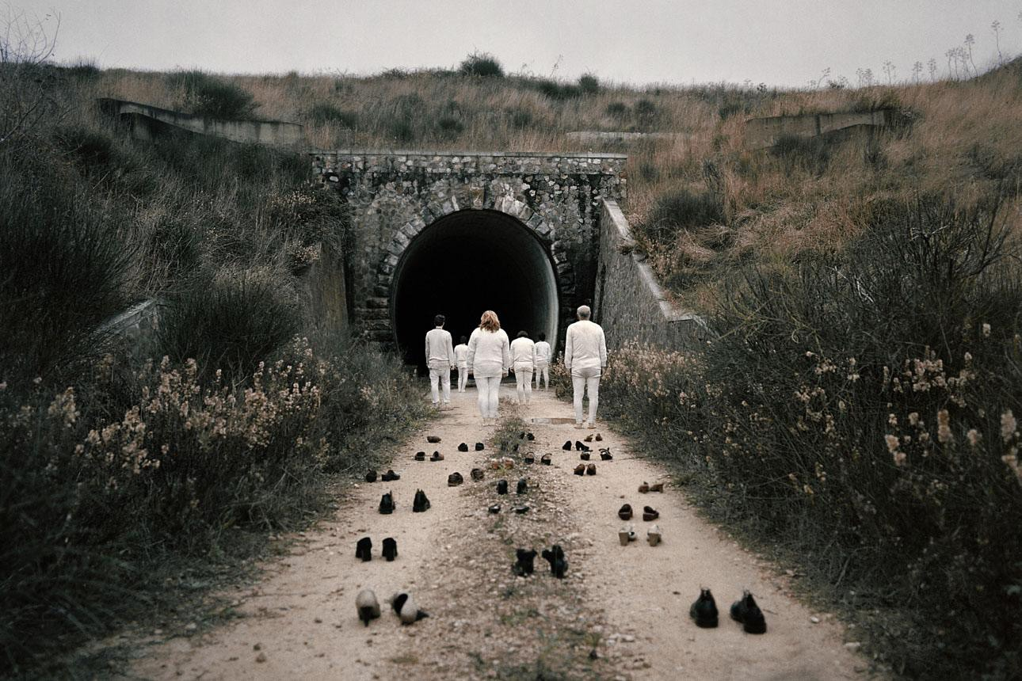
VALENTINA VANNICOLA ‘L’INFERNO’

La mostra ‘Silvae’ di Mirta Carroli all’Ariete artecontemporanea di Bologna è in sinergia e in contemporanea con la MLB Gallery di Maria Livia Brunelli, che presenta nella sede di Ferrara la mostra ‘L’inferno di Dante’ di Valentina Vannicola, esposta in contemporanea al MAXXI di Roma e in diversi Istituti Italiani di Cultura nel mondo. Come scrive Simona Antonacci, è un racconto sintetico, serrato, ma anche sottilmente simbolico, che interpreta le parole di Dante come fossero una sceneggiatura e le restituiscono in forma di immagini, progetto che entra quest’anno nelle Collezioni di Fotografia del MAXXI di Roma. Dall’ingresso attraverso la porta dell’Inferno, passando per le anime dei dannati in attesa sulle rive dell’Acheronte, quelle dei sospesi nel limbo, quelle dei simoniaci, condannati ad essere capovolti nella terra, e ancora il corpo solo vegetale dei suicidi e le anime trascinate dalla bufera di Paolo e Francesca, l’autrice ci conduce in un viaggio immaginifico attraverso i Cerchi dell’Inferno. La serie si compone di quindici fotografie ambientate nella Maremma laziale e realizzate coinvolgendo come attori gli stessi abitanti. Inaugurazione sabato 18 settembre 2021 ore 15-19|Corso Ercole d’Este 3 Ferrara|info www.mlbgallery.com

